软件需求规格说明(SRS)
说明：
1.《软件需求规格说明》(SRS)描述对计算机软件配置项CSCI的需求，及确保每个要求得以满足的所使用的方法。涉及该CSCI外部接口的需求可在本SRS中给出：或在本SRS引用的一个或多个《接口需求规格说明》(IRS)中给出。
2.这个SRS，可能还要用IRS加以补充，是CSCI设计与合格性测试的基础。

目录
软件需求规格说明(SRS) 1
1范围 3
1.1标识 3
1.2系统概述 3
1.3文档概述 3
1.4基线 3
2引用文件 3
3需求 3
3.1所需的状态和方式 4
3.2需求概述 4
3.2.1目标 4
3.2.2运行环境 4
3.2.3用户的特点 4
3.2.4关键点 4
3.2.5约束条件 4
3.3需求规格 5
3.3.1软件系统总体功能/对象结构 5
3.3.2软件子系统功能/对象结构 5
3.3.3描述约定 5
3.4CSCI能力需求 5
3.5CSCI外部接口需求 6
3.5.1接口标识和接口图 6
3.6CSCI内部接口需求 7
3.7CSCI内部数据需求 8
3.8适应性需求 8
3.9保密性需求 8
3.10保密性和私密性需求 8
3.11CSCI环境需求 8
3.12计算机资源需求 8
3.12.1计算机硬件需求 8
3.12.2计算机硬件资源利用需求 9
3.12.3计算机软件需求 9
3.12.4计算机通信需求 9
3.13软件质量因素 9
3.14设计和实现的约束 9
3.15数据 9
3.16操作 10
3.17故障处理 10
3.18算法说明 10
3.19有关人员需求 10
3.20有关培训需求 10
3.21有关后勤需求 10
3.22其他需求 10
3.23包装需求 11
3.24需求的优先次序和关键程度 11
4合格性规定 11
5需求可追踪性 11
6尚未解决的问题 12
7注解 12
附录 12

1范围

1.1标识
本文档全称为电商交易管理系统软件需求规格说明 (SRS)，项目代号：vue-rabbit，版本号：V1.0，发行版本：初始正式版。
缩略词语：
SRS：软件需求规格说明
CSci：计算机软件配置项
FAR：可行性分析研究报告
SDD：软件结构设计说明

1.2系统概述
本系统基于 Vue3+Vite+Spring Boot+MySQL 开发，托管于 GitHub 仓库 ShanwaiMuyun/rabbit。系统包含用户管理、商品管理、审查管理、用户购物、配送管理五大核心模块，面向普通用户、入驻商家、平台管理员三类角色。
系统用途：实现用户注册、登录、留言；商家商品发布与管理；管理员用户及商品审核；商品在线检索、下单购物；订单发货、收货状态全流程管理。
项目投资方：高校软件工程课程实训；
需方：软件工程实训小组；
用户：普通注册用户、商家用户、平台管理员；
开发方：项目实训开发团队；
运行现场：本地测试服务器、校园内网服务器、云部署服务器；
关联文档：01 - 可行性分析 (研究) 报告 (FAR).doc、13 - 软件 (结构) 设计说明 (SDD).doc、CASE 调研分析.docx。

1.3文档概述
本文档按照国标规范编制，规定电商交易管理系统的全部功能、接口、数据、性能、安全、资源及验收需求，是系统设计、编码、测试、验收、维护的基准依据。
本文档无涉密、私密限制，项目组成员、指导老师均可查阅使用。

1.4基线
本文档编写依据以下基线：
- 项目《可行性分析 (研究) 报告 (FAR)》V1.0；
- GB/T 9385-2008、GB/T 9386-2008 软件工程国家标准；
- 业务需求基线：用户管理、商品管理、审查管理、购物、配送五大业务要求；
- 代码仓库技术基线：Vue3+Vite、Spring Boot、MySQL8.0。

2引用文件
1. GB/T 9385-2008 《计算机软件需求规格说明规范》
2. GB/T 9386-2008 《计算机软件测试文档编制规范》
3.《01 - 可行性分析 (研究) 报告 (FAR).doc》 V1.0
4. Vue3、Vite 官方开发配置文档
5. MySQL8.0 数据库设计规范、Spring Boot 后端开发规范
6.《13 - 软件 (结构) 设计说明 (SDD).doc》 初稿版本

3需求
本章应分以下几条描述CSCI需求，也就是，构成CSCI验收条件的CSCI的特性。CSCI需求是为了满足分配给该CSCI的系统需求所形成的软件需求。给每个需求指定项目唯一标识符以支持测试和可追踪性。并以一种可以定义客观测试的方式来陈述需求。如果每个需求有关的合格性方法(见第4章)和对系统(若适用，子系统)需求的可追踪性(见5.a条)在相应的章中没有提供，则在此进行注解。描述的详细程度遵循以下规则：应包含构成CSCI验收条件的那些CSCI特性，需方愿意推迟到设计时留给开发方说明的那些特性。如果在给定条中没有需求的话，本条应如实陈述。如果某个需求在多条中出现，可以只陈述一次而在其他条直接引用。

3.1所需的状态和方式
本系统定义三种运行状态，无特殊运行方式：
- 空闲状态：系统部署启动正常，无用户访问，后台服务常驻、数据库长连接；
- 就绪状态：前端页面可正常访问，接口可调用，用户可进行注册、登录、浏览商品等全部常规操作；
- 活动状态：多用户并发注册、下单、审核、订单状态变更，系统满负荷业务处理。
本系统不设置降级、紧急、后备运行方式，所有需求均适用于以上三种状态。

3.2需求概述

3.2.1目标
构建轻量化电商管理系统，满足中小规模电商场景的用户、商品、订单全流程管理需求。
功能概述:
- 用户层：注册、登录、留言、查找商品、下单、确认收货；
- 商家层：发布商品、管理商品信息、修改订单出货状态；
- 管理员层：审查用户注册、审查商品、查看全量订单。

3.2.2运行环境
前端：浏览器（Chrome/Firefox/Edge）；
后端：Windows 服务器、JDK1.8+、Tomcat9+；
数据库：MySQL8.0+；
存储：商品图片存储至本地服务器 / 对象存储

3.2.3用户的特点
普通用户：非技术背景，需简洁易用的操作界面；
商家用户：关注商品管理效率，需批量操作能力；
管理员：关注审核效率，需筛选、批量审核功能。

3.2.4关键点
1. 关键功能：用户注册审核、商品带图发布、商品多条件检索、订单状态单向流转、管理员批量审核；
2. 关键技术：Vue3+Vite 前后端分离、图片上传存储、数据库多表关联、Token 权限控制；
3. 关键约束：用户与商品必须管理员审核通过方可使用；订单状态只能单向流转不可回退；商品图片有格式和大小限制。

3.2.5约束条件
1. 技术约束：前端采用 Vue3+Vite，后端 Spring Boot，数据库限定 MySQL8.0；
2. 工期约束：严格按照课程实训周期完成需求、设计、开发、测试；
3. 业务约束：不接入第三方支付、不对接官方物流接口，仅内部实现订单状态流转；
4. 安全约束：用户密码禁止明文存储，必须加密保存；
5. 部署约束：仅适配 PC 浏览器，无需开发移动端 APP。

3.3需求规格

3.3.1软件系统总体功能/对象结构
系统采用前后端分离架构，整体分为三层：
- 前端表现层：用户页面、商家后台、管理员后台、商品展示、订单操作、留言管理；
- 后端业务层：用户管理子系统、商品管理子系统、审查管理子系统、购物下单子系统、配送管理子系统；
- 数据持久层：MySQL 数据库、服务器图片文件存储。
系统整体功能结构：
电商交易管理系统
├─ 用户管理模块
├─ 商品管理模块
├─ 审查管理模块
├─ 用户购物模块
└─ 配送管理模块

3.3.2软件子系统功能/对象结构
用户管理
- 注册：
  - 必须校验用户名（唯一）、手机号（唯一 + 正则）、密码（长度≥8，含数字 + 字母）；
  - 注册后默认 “待审核” 状态，不可登录；
  - 支持注册结果短信 / 邮箱通知。
- 登录：
  - 支持用户名 / 手机号 + 密码登录；
  - 审核未通过 / 驳回用户登录时提示 “账号未审核 / 已驳回”；
  - 登录令牌有效期 2 小时，超时自动登出。
- 留言：
  - 仅登录用户可留言，留言关联商品 / 订单；
  - 商家可回复自身商品 / 订单的留言，管理员可回复所有留言；
  - 支持留言内容模糊检索。
商品管理
- 商品发布：
  - 仅商家用户可发布，必填项：名称、价格、分类、至少 1 张图片；
  - 图片支持批量上传，自动压缩至 5MB 以内；
  - 发布后商品状态为 “待审核”，不可被用户查找。
- 商品管理：
  - 商家可编辑自身发布的商品信息（名称、价格、库存等）；
  - 已审核商品修改后状态变为 “待重审”，暂不可被下单；
  - 支持商品批量上下架（审核通过后）、批量删除。
审查管理
- 用户注册审查：
  - 管理员可筛选 “待审核 / 已通过 / 已驳回” 用户；
  - 驳回用户需填写驳回原因（必填），并推送至用户预留的手机号 / 邮箱；
  - 支持批量审核用户（仅 “通过” 操作）。
- 商品审查：
  - 管理员可筛选 “待审核 / 已通过 / 已驳回” 商品，预览商品图片及全部信息；
  - 驳回商品需填写驳回原因（必填），并推送至商家；
  - 支持批量审核商品（仅 “通过” 操作）。
用户购物
- 商品查找：
  - 支持关键词、分类、价格区间、销量排序筛选；
  - 仅展示 “已审核” 状态商品，默认按销量降序排列；
  - 商品列表需展示图片、名称、价格、库存、商家名称核心信息。
- 在线下单：
  - 仅登录用户可下单，下单前校验商品库存（库存≥购买数量）；
  - 订单生成后自动扣减商品库存；
  - 支持保存收货地址，下单时可选已有地址。
配送
- 卖家修改出货状态：
  - 商家仅可修改自身店铺订单的状态，且仅能从 “待发货” 改为 “已出货”；
  - 可选上传出货凭证（如快递单号、发货照片）；
  - 状态变更后通过短信 / 站内信通知买家。
- 买家确认收货：
  - 买家仅可修改自身订单的状态，且仅能从 “已出货” 改为 “已收货”；
  - 确认收货后订单状态锁定，不可修改；
  - 支持对已收货订单进行评价（可选）。
非功能需求
- 性能：
  - 商品列表检索响应时间≤1 秒；
  - 单用户并发下单请求处理≤2 秒；
  - 系统支持同时在线用户数≥500。
- 可靠性：
  - 数据库数据日增量备份，备份保留 7 天；
  - 商品图片上传失败自动重试 3 次；
  - 系统全年可用性≥99.5%。
- 安全性：
  - 用户密码加密存储（MD5 + 盐值）；
  - 管理员操作需二次验证（验证码）；
  - 防止 SQL 注入、XSS 跨站脚本攻击。
- 易用性：
  - 核心操作（下单、发布商品、审核）步骤≤3 步；
  - 界面支持中英文切换；
  - 提供操作引导弹窗（首次使用）。

3.3.3描述约定
1. 状态编码：0 = 待审核、1 = 审核通过、2 = 审核驳回；订单 0 = 待发货、1 = 已出货、2 = 已收货；
2. 度量单位：价格元、图片大小 MB、响应时间秒；
3. 编码格式：系统统一 UTF-8，数据库 utf8mb4；
4. 接口格式：统一 JSON 返回 code、msg、data；
5. 图片规范：仅 JPG、PNG，单张最大 5MB。

3.4CSCI能力需求
3.4.1 用户注册能力
a. 说明：实现普通用户、商家账号注册，提交后进入待审核状态，等待管理员审核。
b. 输入：用户名、手机号、密码、邮箱、用户角色。
c. 处理：校验用户名手机号唯一、手机号正则、密码复杂度；合法则入库置为待审核；非法返回错误提示。
d. 输出：注册成功待审核提示；注册失败原因提示。
3.4.2 用户登录能力
a. 说明：已注册用户账号密码登录，校验审核状态与访问权限。
b. 输入：用户名 / 手机号、密码。
c. 处理：校验账号密码、判断审核状态；未审核 / 驳回禁止登录；通过生成登录 Token。
d. 输出：登录成功权限信息；失败提示（密码错误、未审核、已驳回）。
3.4.3 商品发布能力
a. 说明：商家上传带图片商品信息，提交进入待审核。
b. 输入：商品名称、价格、分类、描述、商品图片、商家 ID。
c. 处理：校验商家权限、表单必填、图片格式大小；图片上传存 URL；商品入库置待审核。
d. 输出：发布成功待审核；发布失败格式 / 大小超限提示。
3.4.4 审核能力
a. 说明：管理员对用户、商品进行通过 / 驳回，驳回填写原因并留痕。
b. 输入：审核对象 ID、审核结果、驳回原因、管理员 ID。
c. 处理：校验管理员权限、更新状态、记录审核日志、推送结果。
d. 输出：审核成功反馈、对象最新状态及驳回原因。
3.4.5 商品检索下单能力
a. 说明：用户多条件筛选已审核商品，选择规格下单生成订单。
b. 输入：关键词、分类、价格区间、购买数量、收货地址、商品 ID、用户 ID。
c. 处理：只查已审核商品、校验库存、原子扣减库存、生成待发货订单。
d. 输出：商品列表、下单成功订单信息、库存不足失败提示。
3.4.6 订单配送状态能力
a. 说明：商家标记出货、买家确认收货，订单状态单向流转不可回退。
b. 输入：订单 ID、操作人 ID、状态变更指令。
c. 处理：校验操作人归属权限、校验状态流转合法性、更新订单状态。
d. 输出：状态修改成功提示、订单最新状态。

3.5CSCI外部接口需求
本条应分条描述CSCI外部接口的需求。(如有)本条可引用一个或多个接口需求规格说明(IRS)或包含这些需求的其他文档。
外部接口需求，应分别说明：
a.用户接口；
b.硬件接口；
c.软件接口；
d.通信接口的需求。

3.5.1接口标识和接口图
本条应标识所需的CSCI外部接口，也就是CSCI和与它共享数据、向它提供数据或与它交换数据的实体的关系。(若适用)每个接口标识应包括项目唯一标识符，并应用名称、序号、版本和引用文件指明接口的实体(系统、配置项、用户等)。该标识应说明哪些实体具有固定的接口特性(因而要对这些接口实体强加接口需求)，哪些实体正被开发或修改(从而接口需求已施加给它们)。可用一个或多个接口图来描述这些接口。
3.5.1 接口标识和接口图
外部接口分为：用户接口 UI-01、硬件接口 HI-01、软件接口 SI-01、通信接口 CI-01。
用户通过浏览器接口访问系统，系统调用硬件存储、数据库软件接口，通过网络接口完成前后端数据交互。
3.5.2 用户接口
页面基于 Vue3+Element Plus 统一布局；输入项格式校验、必填标红；商品列表固定展示图片、名称、价格、库存；操作弹窗友好提示；适配主流浏览器分辨率。
3.5.3 硬件接口
服务器硬盘提供图片与静态资源读写接口；网卡支持 TCP/IP 局域网及公网传输；无需外接打印机、扫码枪等外设接口。
3.5.4 软件接口
适配 Windows Server、Linux 系统；通过 JDBC 连接 MySQL8.0；支持 Tomcat9 + 部署、Nginx 反向代理；本地目录实现图片上传预览接口。
3.5.5 通信接口
采用 HTTP/HTTPS、RESTful 接口；统一 JSON 数据格式；请求携带 Token 身份令牌；校园网、宽带均可正常传输。

3.6CSCI内部接口需求
1. 前端组件间通过 Vue 传值、Pinia 状态管理交互；
2. 后端 Controller、Service、DAO 层通过 Java 接口调用；
3. 各业务模块间服务调用共享用户、商品、订单基础数据；
4. 统一异常捕获，错误信息标准化封装返回。

3.7CSCI内部数据需求
1. 持久化数据：用户、商品、审核记录、订单、留言数据；
2. 临时数据：登录 Token、检索条件、图片上传缓存，服务重启清空；
3. 关联约束：订单关联用户商品、审核关联用户商品 ID，禁止随意删除关联基础数据；
4. 数据永久存储，日志保留 90 天可清理。

3.8适应性需求
可通过修改配置适配本地、校园、云服务器部署；模块化设计可后期扩展商品分类、订单评价；兼容高版本 JDK、MySQL、Vue3 子版本。

3.9保密性需求
无设备控制高危操作；限制管理员越权修改核心信息；设置留言提交间隔，防止恶意刷屏。

3.10保密性和私密性需求
用户手机号邮箱仅管理员可见；密码 MD5 加盐加密存储；普通用户 / 商家权限隔离，只能查看管理自身数据；审核、订单变更操作全程留痕可追溯。

3.11CSCI环境需求
服务端支持 Windows Server、CentOS；客户端支持 Windows、MacOS；兼容 Chrome、Firefox、Edge，不兼容 IE 低版本；校园网、公网均可正常运行。

3.12计算机资源需求
本条应分以下各条进行描述。

3.12.1计算机硬件需求
CPU 四核及以上；内存最低 4GB 推荐 8GB；硬盘空闲≥50GB；百兆及以上网络带宽

3.12.2计算机硬件资源利用需求
正常并发 CPU 使用率≤60%；运行内存占用≤2GB；单张图片≤5MB；数据库最大连接数控制在 50 以内。

3.12.3计算机软件需求
运行依赖：JDK1.8、Tomcat9.0+、MySQL8.0+；
开发依赖：Node.js、Vue3、Vite、Element Plus、Spring Boot、MyBatis-Plus；
辅助工具：VSCode、Navicat、Git。

3.12.4计算机通信需求
本支持局域网多终端同时访问；接口响应延迟≤500ms；支持在线并发≥500 人；无需专用专网配置。

3.13软件质量因素
功能性：完整实现全部业务功能无缺失；
可靠性：可用性≥99.5%、图片上传重试、数据库每日备份；
易用性：核心操作≤3 步，界面直观；
可维护性：代码模块化、注释规范，便于迭代；
可测试性：接口独立，支持单元测试与功能测试；
安全性：防 SQL 注入、XSS 攻击，权限隔离、密码加密。

3.14设计和实现的约束
必须采用前后端分离架构；严格限定技术栈不可随意更换；遵循编码命名与注释规范；预留支付、物流扩展接口；统一使用 Element Plus 组件库。

3.15数据
数据需求
- 数据字典（核心表）：
表名 | 核心字段 | 字段约束
user | id、username、phone、password、status、create_time | id 主键；username/phone 唯一；status（0 - 待审核 / 1 - 通过 / 2 - 驳回）
product | id、name、price、category、img_url、status、merchant_id | id 主键；merchant_id 关联 user.id；status（0 - 待审核 / 1 - 通过 / 2 - 驳回）
review | id、target_type、target_id、result、reason、admin_id | id 主键；target_type（1 - 用户 / 2 - 商品）；target_id 关联 user/product.id
order | id、user_id、product_id、num、address、status、create_time | id 主键；status（0 - 待发货 / 1 - 已出货 / 2 - 已收货）

- 数据存储：商品图片 URL 存储至 product 表，图片文件存储至服务器指定目录 / 对象存储。

3.16操作
常规操作：注册登录、浏览商品、下单留言、商家发货、管理员审核；
初始化操作：首次部署自动建表、初始化默认管理员账号；
恢复操作：支持每日备份数据库文件恢复数据；
特殊操作：管理员批量审核、批量导出业务数据。

3.17故障处理
软件页面或接口异常友好提示，系统不崩溃；
图片上传失败自动重试 3 次，数据库异常不脏写数据；
每日备份，支持数据丢失恢复；
前端屏蔽后端异常详情，只展示中文友好提示。

3.18算法说明
软件页面或接口异常友好提示，系统不崩溃；
图片上传失败自动重试 3 次，数据库异常不脏写数据；
每日备份，支持数据丢失恢复；
前端屏蔽后端异常详情，只展示中文友好提示。

3.19有关人员需求
使用人员无需专业计算机技能；维护人员需掌握 Java、Vue、MySQL 基础操作；关键操作二次确认，防止人为误操作。

3.20有关培训需求
普通用户无需培训；商家提供商品发布、订单发货简易说明；管理员提供后台审核、数据备份恢复操作文档。

3.21有关后勤需求
定期清理服务器冗余图片与日志；代码仓库持续维护 BUG 修复；仅需常规服务器与网络，无专用机房设备要求。

3.22其他需求
系统统一北京时间；所有输入做 XSS 过滤；支持商品、留言关键词模糊检索；登录 Token 有效期 2 小时，超时自动下线。

3.23包装需求
项目交付物包含前后端源码、数据库脚本、FAR/SRS/SDD 全套文档，以压缩包打包命名版本号，无需物理介质包装。

3.24需求的优先次序和关键程度
一级关键（必做）：用户注册登录审核、商品发布审核、商品检索下单、订单状态流转；
二级重要（必做）：用户留言、图片上传、批量审核、数据备份；
三级一般（可选）：中英文切换、操作引导弹窗、订单评价

4合格性规定
采用四种合格性判定方法：
演示：全业务流程页面操作演示，验证功能完整性；
测试：功能测试、性能测试、并发测试、安全测试；
分析：统计接口响应、资源占用、并发数据是否达标；
审查：代码规范、数据库设计、文档需求一致性审查。
验收合格标准：
一、二级需求 100% 实现，无业务逻辑 BUG；
性能、安全、可靠性指标全部满足；
文档完整规范，与系统功能一致；
系统可正常部署、启动、全流程稳定运行。

5需求可追踪性
1. 本 SRS 每条需求均可向上追踪至 FAR 可行性分析报告对应模块；
2. 所有需求完整映射到 SDD 软件设计文档架构、模块、数据库设计；
3. 后续测试用例逐条依据本 SRS 编写，实现需求 - 设计 - 开发 - 测试全链路追踪。

6尚未解决的问题
1. 暂不接入第三方支付，仅模拟订单金额计算；
2. 暂不对接物流官方接口，无实时物流轨迹查询；
3. 暂不开发购物车、会员等级、优惠券功能，留待后期迭代。

7注解
7.1 术语与定义
前后端分离：前端负责视图展示，后端处理业务与数据，通过 HTTP 接口交互；
Token 令牌：登录身份凭证，用于权限校验与维持会话；
原子操作：下单与库存扣减同步成功或同步回滚；
批量审核：管理员一次性多条用户 / 商品审核通过。
7.2 缩略语表
缩略语 | 全称 | 说明
SRS | Software Requirement Specification | 软件需求规格说明
FAR | Feasibility Analysis Report | 可行性分析报告
SDD | Software Design Document | 软件结构设计说明
CSCI | Computer Software Configuration Item | 计算机软件配置项
Vue | Vue.js | 前端开发框架
Vite | Vite | 前端工程化构建工具

附录
附录 A 系统核心 E-R 图
A.1 核心实体定义
- 用户实体 (User)
属性：用户 ID、用户名、手机号、登录密码、邮箱、角色类型、账号状态、驳回原因、创建时间
角色类型：0 - 普通用户 1 - 商家 2 - 管理员
账号状态：0 - 待审核 1 - 审核通过 2 - 审核驳回
- 商品实体 (Product)
属性：商品 ID、商品名称、商品价格、商品分类、商品描述、图片 URL、库存数量、商家 ID、商品状态、驳回原因、创建时间
商品状态：0 - 待审核 1 - 审核通过 2 - 审核驳回
- 审核记录实体 (Review)
属性：审核 ID、审核类型、关联对象 ID、审核结果、驳回原因、管理员 ID、审核时间
审核类型：1 - 用户审核 2 - 商品审核
审核结果：1 - 通过 2 - 驳回
- 订单实体 (Order)
属性：订单 ID、买家 ID、商品 ID、购买数量、订单总价、收货地址、订单状态、快递单号、创建时间、更新时间
订单状态：0 - 待发货 1 - 已出货 2 - 已收货
- 留言实体 (Message)
属性：留言 ID、关联类型、关联 ID、留言用户 ID、留言内容、回复内容、创建时间
关联类型：1 - 商品留言 2 - 订单留言
A.2 实体间关系
- 用户 (商家) 1 : N 商品 → 一个商家可发布多个商品，一个商品归属一个商家
- 用户 (买家) 1 : N 订单 → 一个买家可下多个订单，一个订单归属一个买家
- 商品 1 : N 订单 → 一个商品可生成多个订单，一个订单对应一款商品
- 管理员 1 : N 审核记录 → 一个管理员可审核多条用户 / 商品记录
- 审核记录 N : 1 用户 / 商品 → 一条审核记录仅对应一个用户或一个商品
- 用户 1 : N 留言 → 一个用户可发布多条留言
- 商品 / 订单 1 : N 留言 → 一个商品 / 订单可有多条留言
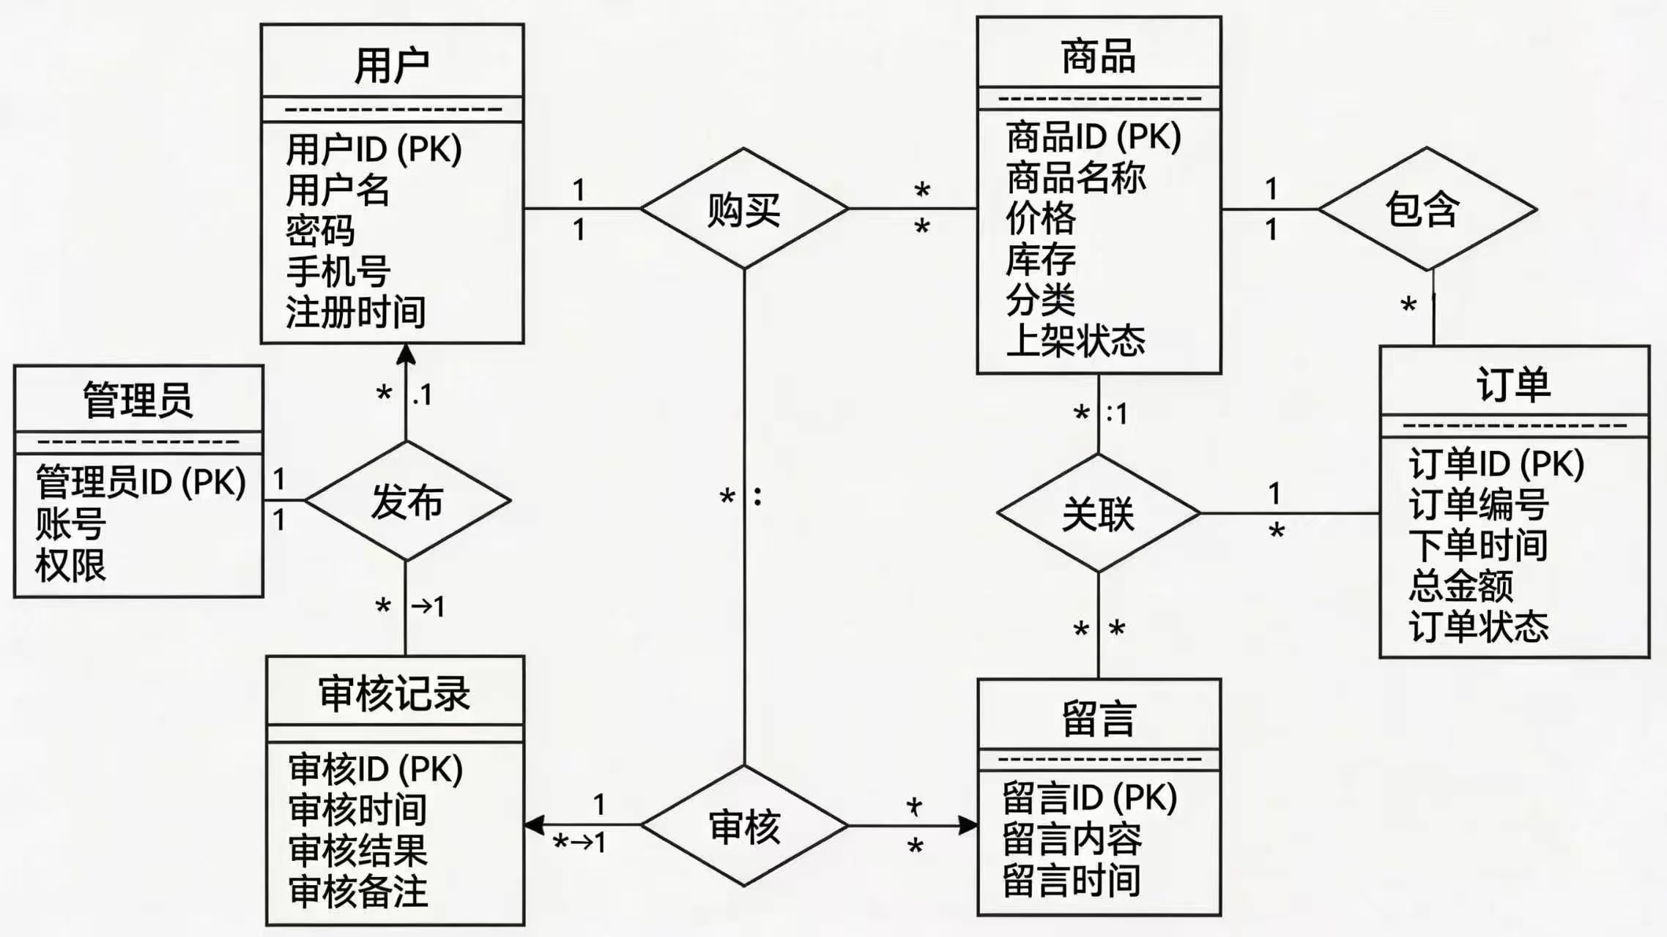
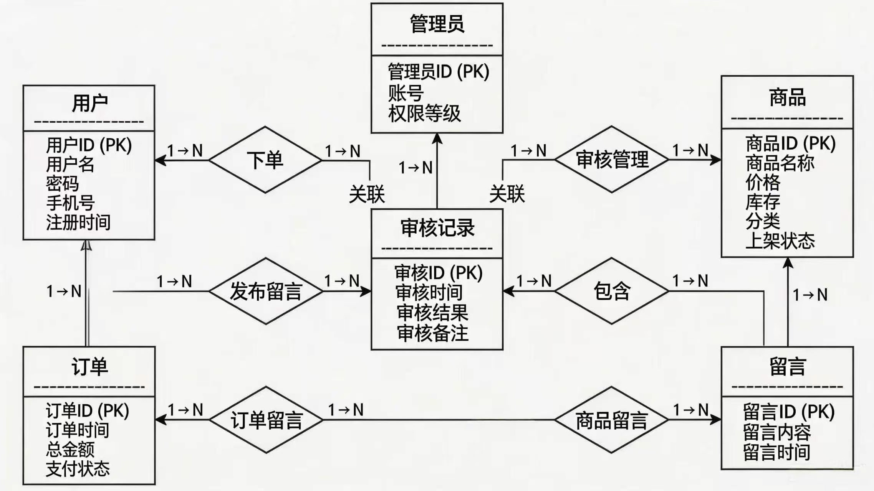
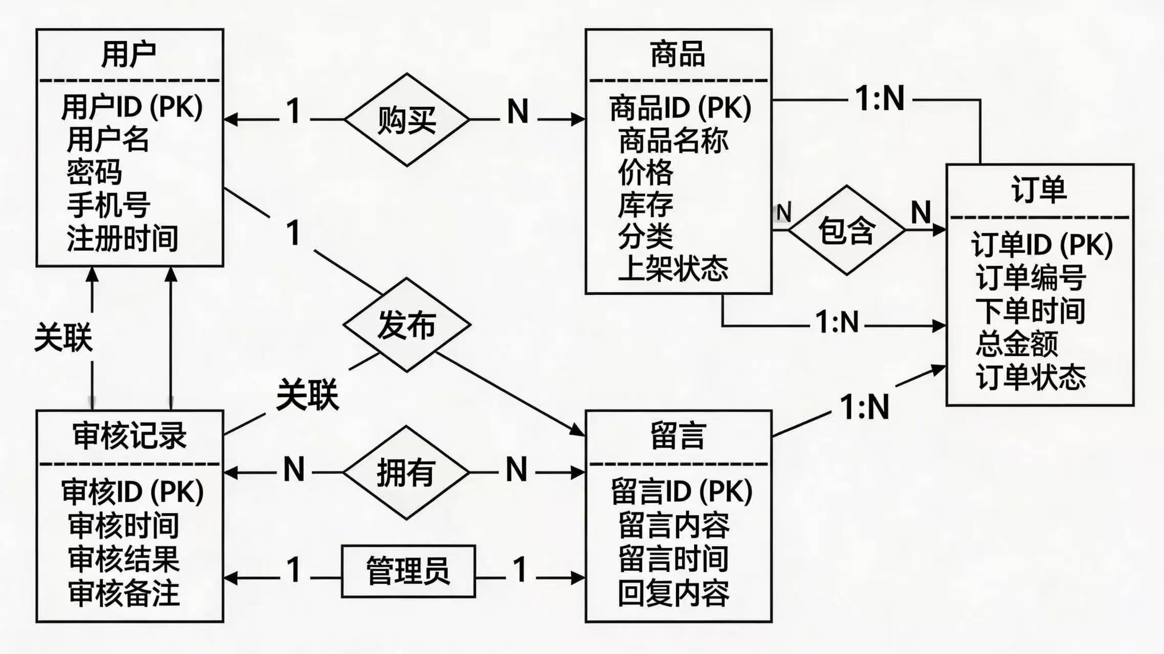
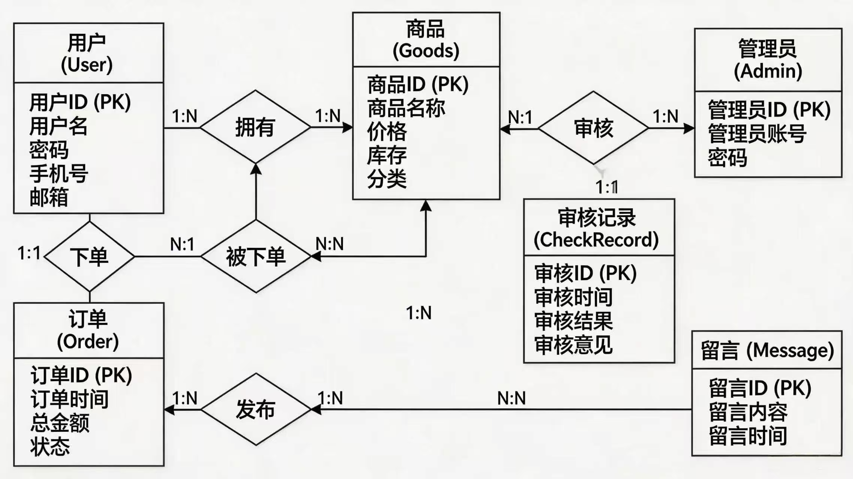

附录 B 系统接口清单
通用说明
- 基础请求前缀：/api
- 请求数据格式：JSON
- 响应统一格式：{"code":200,"msg":"提示信息","data":业务数据}
- 所有需要权限接口请求头携带：Token
B.1 用户管理模块接口
接口地址 | 请求方式 | 入参 | 功能说明
/api/user/register | POST | username、phone、password、email、role | 用户 / 商家注册
/api/user/login | POST | username、password | 账号密码登录
/api/user/info | GET | Token | 获取当前登录用户信息
/api/user/update | PUT | 用户基础信息 | 修改个人资料
B.2 留言管理模块接口
接口地址 | 请求方式 | 入参 | 功能说明
/api/message/add | POST | targetType、targetId、content、Token | 发布留言
/api/message/list | GET | targetType、targetId | 查询商品 / 订单留言列表
/api/message/reply | POST | messageId、replyContent、Token | 商家 / 管理员回复留言
B.3 商品管理模块接口
接口地址 | 请求方式 | 入参 | 功能说明
/api/product/publish | POST | 表单 + 图片文件、name、price、category、description、stock、Token | 商家发布商品（带图片）
/api/product/merchant/list | GET | Token | 商家查看自己发布的商品
/api/product/update | PUT | productId、商品信息、Token | 商家编辑商品信息
/api/product/delete | DELETE | productId、Token | 商家删除商品
B.4 审查管理模块接口
接口地址 | 请求方式 | 入参 | 功能说明
/api/review/user/list | GET | status、Token | 管理员分页查询待审核 / 已审核用户
/api/review/user/audit | POST | userId、result、reason、Token | 管理员审核用户注册
/api/review/product/list | GET | status、Token | 管理员分页查询待审核 / 已审核商品
/api/review/product/audit | POST | productId、result、reason、Token | 管理员审核商品
/api/review/user/batch | POST | userIdList、Token | 管理员批量通过用户审核
/api/review/product/batch | POST | productIdList、Token | 管理员批量通过商品审核
B.5 用户购物模块接口
接口地址 | 请求方式 | 入参 | 功能说明
/api/product/search | GET | keyword、category、minPrice、maxPrice、sort | 商品关键词 / 分类 / 价格筛选查询
/api/order/create | POST | productId、num、address、Token | 用户提交订单下单
/api/order/my/list | GET | Token | 个人中心查看我的订单
B.6 订单配送管理模块接口
接口地址 | 请求方式 | 入参 | 功能说明
/api/order/ship | PUT | orderId、expressNo、Token | 商家修改订单为已出货
/api/order/receive | PUT | orderId、Token | 买家确认收货，订单改为已收货
/api/order/merchant/list | GET | Token、status | 商家查看店铺所有订单

附录 C 初始管理员账号
默认用户名：admin，初始密码：123456，首次登录建议修改密码。

